Документ предоставлен КонсультантПлюс
Приказ комитета государственной охраны объектов культурного наследия Волгоградской обл. от 03.03.2026 N 38-н "Об утверждении предмета охраны объекта культурного наследия регионального значения "Жилой дом", расположенного по адресу (местонахождение): Волгоградская область, г. Волгоград, Центральный район, ул. Мира, 6"

КОМИТЕТ ГОСУДАРСТВЕННОЙ ОХРАНЫ ОБЪЕКТОВ
КУЛЬТУРНОГО НАСЛЕДИЯ ВОЛГОГРАДСКОЙ ОБЛАСТИ

ПРИКАЗ
от 3 марта 2026 г. N 38-н

ОБ УТВЕРЖДЕНИИ ПРЕДМЕТА ОХРАНЫ ОБЪЕКТА КУЛЬТУРНОГО НАСЛЕДИЯ
РЕГИОНАЛЬНОГО ЗНАЧЕНИЯ "ЖИЛОЙ ДОМ", РАСПОЛОЖЕННОГО ПО АДРЕСУ
(МЕСТОНАХОЖДЕНИЕ): ВОЛГОГРАДСКАЯ ОБЛАСТЬ, Г. ВОЛГОГРАД,
ЦЕНТРАЛЬНЫЙ РАЙОН, УЛ. МИРА, 6

В соответствии с Федеральным законом от 25 июня 2002 г. N 73-ФЗ "Об объектах культурного наследия (памятниках истории и культуры) народов Российской Федерации", Порядком определения предмета охраны объекта культурного наследия, включенного в единый государственный реестр объектов культурного наследия (памятников истории и культуры) народов Российской Федерации в соответствии со статьей 64 Федерального закона от 25 июня 2002 г. N 73-ФЗ "Об объектах культурного наследия (памятниках истории и культуры) народов Российской Федерации", утвержденным приказом Министерства культуры Российской Федерации от 13 января 2016 г. N 28, Положением о комитете государственной охраны объектов культурного наследия Волгоградской области, утвержденным постановлением Администрации Волгоградской области от 19 декабря 2016 г. N 697-п, приказываю:
1. Утвердить прилагаемый предмет охраны объекта культурного наследия регионального значения "Жилой дом", расположенного по адресу (местонахождение): Волгоградская область, г. Волгоград, Центральный район, ул. Мира, 6.
2. Настоящий приказ вступает в силу со дня его подписания и подлежит официальному опубликованию.

Председатель комитета
А.Ю.БАЖЕНОВ

Утвержден
приказом
комитета
государственной
охраны объектов
культурного наследия
Волгоградской области
от 03 марта 2026 г. N 38-н

ПРЕДМЕТ ОХРАНЫ ОБЪЕКТА КУЛЬТУРНОГО НАСЛЕДИЯ РЕГИОНАЛЬНОГО
ЗНАЧЕНИЯ "ЖИЛОЙ ДОМ", РАСПОЛОЖЕННОГО ПО АДРЕСУ
(МЕСТОНАХОЖДЕНИЕ): ВОЛГОГРАДСКАЯ ОБЛАСТЬ, Г. ВОЛГОГРАД,
ЦЕНТРАЛЬНЫЙ РАЙОН, УЛ. МИРА, 6 <1>

--------------------------------
<1> Адрес (местонахождение) и наименование объекта культурного наследия указаны в соответствии с актом федерального органа охраны объектов культурного наследия о регистрации объекта культурного наследия в Едином государственном реестре объектов культурного наследия (памятников истории и культуры) народов Российской Федерации.

Предметом охраны объекта культурного наследия регионального значения "Жилой дом", расположенного по адресу (местонахождение): Волгоградская область, г. Волгоград, Центральный район, ул. Мира, 6, являются:

N п/п | Элементы предмета охраны | Описание элемента предмета охраны | Иллюстрации
1. | Местоположение и градостроительные характеристики | здание расположено по ул. Мира, 6 в Центральном районе г. Волгограда; является элементом объекта культурного наследия регионального значения "Комплекс застройки ул. Мира" | 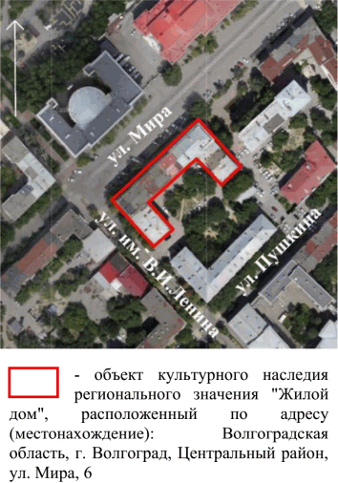
2. | Объемно-пространственная композиция здания | "П"- образное в плане переменной этажности (4 - 5 этажей) здание | 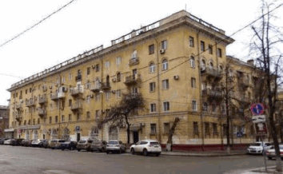
3. | Крыша | форма крыши - двускатная, на концах - вальмовая | 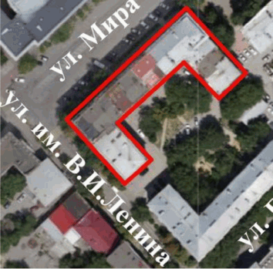
4. | Композиционное и архитектурно-художественное оформление северо-западного (главного) фасада | характер, ритм и размер вертикального и горизонтального членения фасада, его декоративное убранство, включающее следующие элементы:  - цоколь с бровкой в виде валика;  - рустовка 1-го этажа здания с имитацией замкового камня над оконными проемами;  - профилированная подоконная тяга 2-го этажа здания;  - порталы входов в здание, в числе которых: рамочные наличники; треугольные сандрики;  - обрамление прямоугольных оконных проемов 1-го этажа здания, в числе которых: тонкие тяги по периметру оконного проема; подоконная полочка на кронштейнах;  - обрамление арочных оконных проемов-витрин 1-го этажа здания;  - балконы 4-го этажа здания с металлическим ограждением и небольшими фигурными консолями;  - балконы 3, 4-го этажей здания с металлическим ограждением, угловыми столбиками и массивными консолями;  - рамочное обрамление дверных проемов балконов 3-го этажа здания;  - рамочное обрамление дверных проемов балконов 4-го этажа здания, в числе которых: прямой сандрик; боковое слабовыраженное лепное декоративное убранство с растительным орнаментом;  - тяга 4-го этажа здания, огибающая и повторяющая форму арочных оконных и дверных проемов;  - французские балконы 5-го этажа здания;  - венчающий карниз с модульонами, поясками сухариками и иониками;  - парапет, в числе которого: угловые аттики, тумбы; балюстрада | 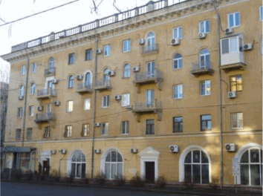  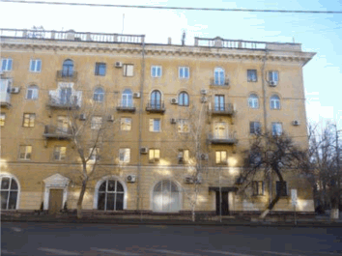  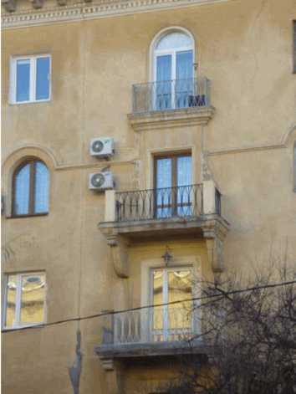
5. | Композиционное и архитектурно-художественное оформление северо-восточного (бокового) фасада | характер, ритм и размер вертикального и горизонтального членения фасада, его декоративное убранство, включающее следующие элементы:  - рустовка 1-го этажа здания с имитацией замкового камня над оконными проемами;  - профилированная подоконная тяга 2-го этажа здания;  - обрамление прямоугольных оконных проемов 1-го этажа здания, в числе которых: тонкие тяги по периметру оконного проема; подоконная полочка на кронштейнах;  - балконы 3, 4-го этажей здания с металлическим ограждением, угловыми столбиками и массивными консолями;  - двойные балконы 3, 4-го этажей здания с металлическим ограждением, угловыми столбиками и массивными консолями (на 5-этажной части здания);  - балконы 5-го этажа здания с металлическим ограждением (на 5-этажной части здания);  - тяга 4-го этажа здания, огибающая и повторяющая форму арочных оконных и дверных проемов;  - венчающий карниз (на 4-этажной части здания);  - венчающий карниз с модульонами, поясками с сухариками и иониками (на 5-этажной части здания);  - парапет, в числе которого: угловые аттики, тумбы; балюстрада (на 5-этажной части здания) | 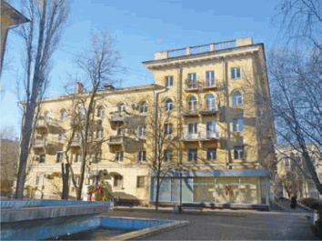  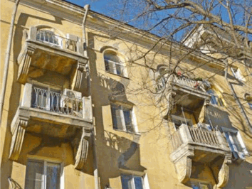  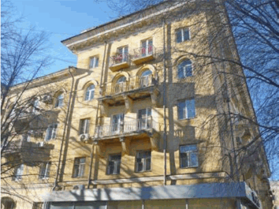
6. | Композиционное и архитектурно-художественное оформление юго-западного (бокового) фасада | характер, ритм и размер вертикального и горизонтального членения фасада, его декоративное убранство, включающее следующие элементы:  - цоколь с бровкой в виде валика;  - профилированная подоконная тяга 2-го этажа здания;  - рустовка 1-го этажа здания с имитацией замкового камня над оконными проемами;  - обрамление прямоугольных оконных проемов 1-го этажа здания, в числе которых: тонкие тяги по периметру оконного проема; подоконная полочка на кронштейнах;  - двойные балконы 3, 4-го этажей здания с металлическим ограждением, угловыми столбиками и массивными консолями (на 5-этажной части здания);  - балконы 3, 4-го этажей здания с металлическим ограждением, угловыми столбиками и массивными консолями;  - тяга 4-го этажа здания, огибающая и повторяющая форму арочных оконных и дверных проемов;  - венчающий карниз (на 4-этажной части здания);  - венчающий карниз с модульонами, поясками с сухариками и иониками (на 5-этажной части здания);  - парапет, в числе которого: угловые аттики, тумбы; балюстрада (на 5-этажной части здания) | 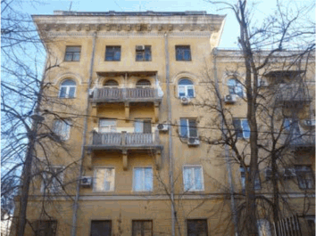  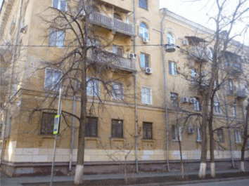  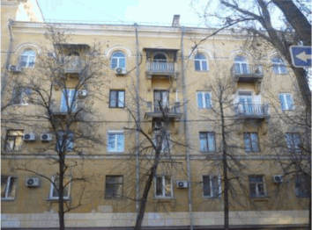
7. | Композиционное и архитектурно-художественное оформление юго-восточных (торцевых) фасадов | характер, ритм и размер вертикального и горизонтального членения фасадов,  их декоративное убранство, включающее следующие элементы:  - цоколь с бровкой в виде валика (на юго-восточном (торцевом) фасаде со стороны ул. им. В.И. Ленина);  - профилированная подоконная тяга 2-го этажа здания;  - тяга 4-го этажа здания, огибающая и повторяющая форму арочных оконных и дверных проемов;  - балкон 4-го этажа здания с металлическим ограждением и массивными консолями (на юго-восточном (торцевом) фасаде);  - венчающий карниз | 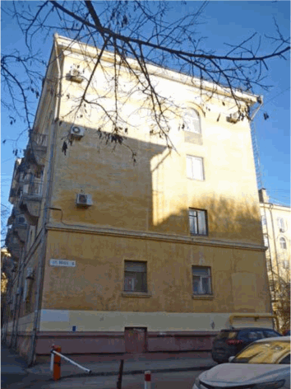  юго-восточный (торцевой) фасад  (со стороны ул. им. В.И. Ленина)  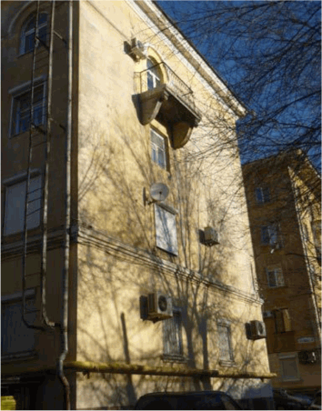  юго-восточный (торцевой) фасад
8. | Композиционное и архитектурно-художественное оформление юго-восточного, северо-восточного и юго-восточного (дворовых) фасадов | характер, ритм и размер вертикального и горизонтального членения фасадов,  их декоративное убранство, включающее следующие элементы:  - цоколь с бровкой в виде валика;  - крыльца входов в здание;  - порталы входов в здание с фронтонами (на северо-восточном и юго-западном (дворовых) фасадов);  - порталы входов в здание с прямыми сандриками (на юго-восточном (дворовом) фасаде);  - подоконные полочки 1-го этажа здания;  - профилированная подоконная тяга 2-го этажа здания;  - треугольный сандрик оконного проема лестничной клетки 1, 2-го этажей здания (на юго-западном (дворовом) фасаде;  - тяга 4-го этажа здания, огибающая и повторяющая арочную форму оконных и дверных проемов;  - балконы с металлическим ограждением;  - обрамление круглых оконных проемов лестничной клетки верхнего этажа здания;  - венчающий карниз | 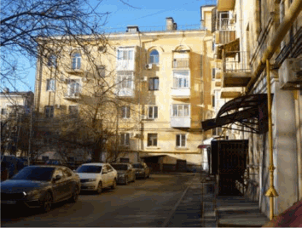  северо-восточный (дворовой) фасад  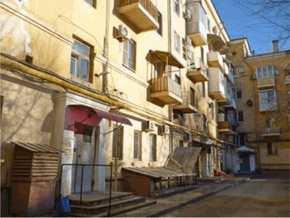  юго-восточный (дворовой) фасад  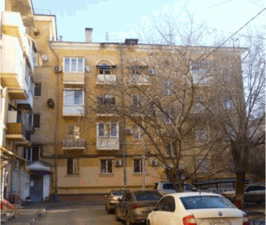  юго-западный (дворовой) фасад
9. | Материал и характер обработки фасадов | кирпичная кладка стен с последующей штукатуркой и окраской
10. | Габаритные размеры, конфигурация и местоположение оконных и дверных проемов (на период 1-й половины 1950-х г.) | габаритные размеры, конфигурация и местоположение оконных и дверных проемов

